Název: | Příchod jara a malí průzkumníci.  Jak kvete líska.  Dětem nestačí o úctě k přírodě vyprávět, ale měly by se jí naučit prostřednictvím prožitků uprostřed ní.
Cíl: | Podnícení zájmu o přírodu.  Seznámení s probíhajícími změnami v jarním období.  Při pozorování využít více smyslů a různých didaktických metod.  Prostřednictvím pobytu v přírodě vytvářet, u dětí podvědomě kladný vztah a tím zamezit jejich duševnímu odpoutání od přírody.  Získání elementárních poznatků o lísce.
Motivace: | - Motivační vycházka do přírody  - Pozorování větviček stromů nebo keřů, doplněnou otázkami, kde jsou schovány listy, kdy jsou schovány květy  - Poslech zpěvu ptáků
Doba trvání: | Dle možností 1 i více hodin
Místo: | Školní zahrada, park, les
Potřeby a materiál: | Bílý papír na pyl z lísky, lupa, školní fotoaparát k dokumentaci, sáčky na další zajímavé přírodniny (šišky, mech, lišejník atd.)
Postup:  1. Příprava na vycházku  2. Realizace  vycházky | - Poslech zpěvu ptáků nejdříve na CD  - Čtení motivačního příběhu z knihy „Jaro v mateřské škole“  (E. Opravilová, V. Gebhartová)  Pohádka o kouzelných oříšcích.  - Sluchové hry, např. „ Kdo to pípnul“  - Hádanky a lidové pranostiky  Březen – za kamna vlezem.  Na svatého Řehoře (12. 3.) led plave do moře, čáp a vlaštovičky letí přes moře.  Na Hromnice (2. 2.) musí skřivánek vrznout, i kdyby měl zmrznout.  Na svatého Jiří (24. 4.), vylézají ze země hadi a štíři  - Na vycházce si žáci všímají různých změn v přírodě – zpěvu ptáků, první trávy, pupenů na větvích, případně prvních květů, sněženek a bledulí.  - U keře lísky si mohou děti prohlédnout prašníkové květy jehnědy a květy pestíkové (používáme výrazy přiměřené úrovni chápání dětí).  Oba druhy květů můžeme pozorovat jen brzy zjara, dokud jsou větve bezlisté.  - Ukázky květů můžeme vytisknout před vycházkou, viz.níže.  - Žáci se pokusí hádat, ze kterých se vyvinou plody, tedy lískové oříšky.  - Na list papíru natřeseme trochu pylu, aby si jej děti mohly prohlédnout.  - Vyučující nezapomene uvést, že pyl z jehněd lísky slouží včelám, jako první pastva. Není proto vhodné lámat větvičky do vázy.  - Stejně je tomu i u vrby jívy (lidově kočiček).  - Necháme je poslouchat skutečný zpěv ptáků se zavřenýma očima.  - Všímáme si všech změn, povídáme si o nich.  - Rovněž budeme upozorňovat na to, co do přírody nepatří a co jí škodí.  - V následných hodinách mohou děti výtvarně znázornit svá pozorování.
Očekávané výstupy | Osvojení elementárních poznatků o okolním prostředí  Vnímat, že svět je pestrobarevný, má svůj řád.  Všímat si změn ve svém okolí.  Pochopení, že lidskou činností můžeme přírodě škodit.  Pomáhat pečovat o životní prostředí
Začlenění okruhů PT: | EVVO - Ekosystémy
Ročník | MŠ, 1.st.

Líska obecná
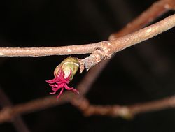
Samičí květy
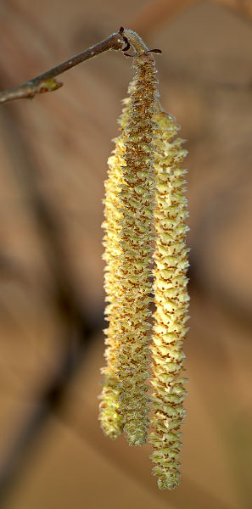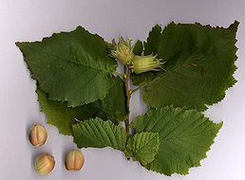
Samčí květy Plody a listy

Sněženka podsněžník
